Propuesta de Servicios Secretaria de la Alcaldía de Bogotá
Evaluación y Hoja de Ruta de la Arquitectura del Canal Bancario Whatsapp
SoftProductiva.com
2025-01-20

Información del Documento
Esta es la doc del grupo.

Versión del Documento

Versión actual 1.1d561d6 - Compilación para entrega: accion-actualizacionContd (909ff9b) - Mon, 14 Jul 2025 20:24:21 +0000

Control de Cambios
Historia de cambios del documento.
1.d29d597 - Compilación para entrega: accion-actualizacionContd (909ff9b) - Mon, 14 Jul 2025 19:49:35 +0000
1.b42f8ec - Compilación para entrega: accion-actualizacionContd (909ff9b) - Mon, 14 Jul 2025 19:40:58 +0000
1.45e0125 - Compilación para entrega: accion-actualizacionContd (909ff9b) - Mon, 14 Jul 2025 16:29:48 +0000
1.c9b69d8 - Compilación para entrega: accion-actualizacionContd (909ff9b) - Fri, 11 Jul 2025 17:25:11 +0000

Realizado Por
(creador)

Revisado Por
(revisor), Arquitectura de Aplicaciones

Servicios de Ingeniería Arquitectura de Aplicaciones Secretaria de la Alcaldía de Bogotá

03.ENTRG.1n. Modelo de Entregas
Ingenium. Modelo de Entregas. Dominio de Aplicación. AE. Secretaria Seneral Alcaldía Mayor de Bogotá.

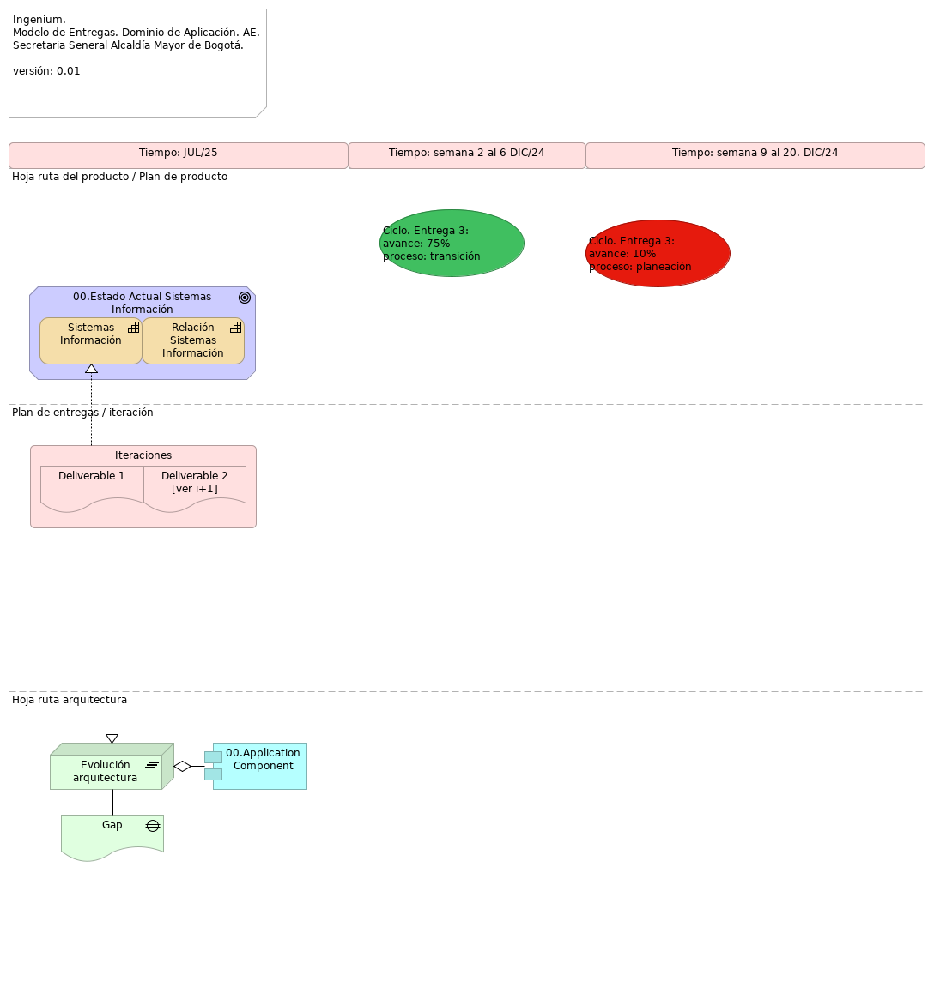
Figura 1: 03.ENTRG.1n. Modelo de Entregas. Fuente: Propuesta servicios de ingeniería y evaluación de arquitectura Arquitectura de Aplicaciones Secretaria de la Alcaldía de Bogotá (2025)

Elementos del Modelo
Tabla 1: Elementos de la vista.
Nombre | Tipo | Documentación
Hoja ruta del producto / Plan de producto | Grouping
Ciclo. Entrega 3 | Value | Versión 2.1. Solución integración JEP.
Ciclo. Entrega 3 | Value | Versión 1.1. Solución integración JEP.
Plan de entregas / iteración | Grouping
Deliverable 1 | Deliverable | Definición de la Arquitectura de Referencia de la Entidad (situación actual del dominio aplicaciones, referencia cero).
Deliverable 2 [ver i+1] | Deliverable | (…) que contenga el modelo de alto nivel, en el cual se visualicen sistemas de información existentes y su interrelación.
Hoja ruta arquitectura | Grouping

